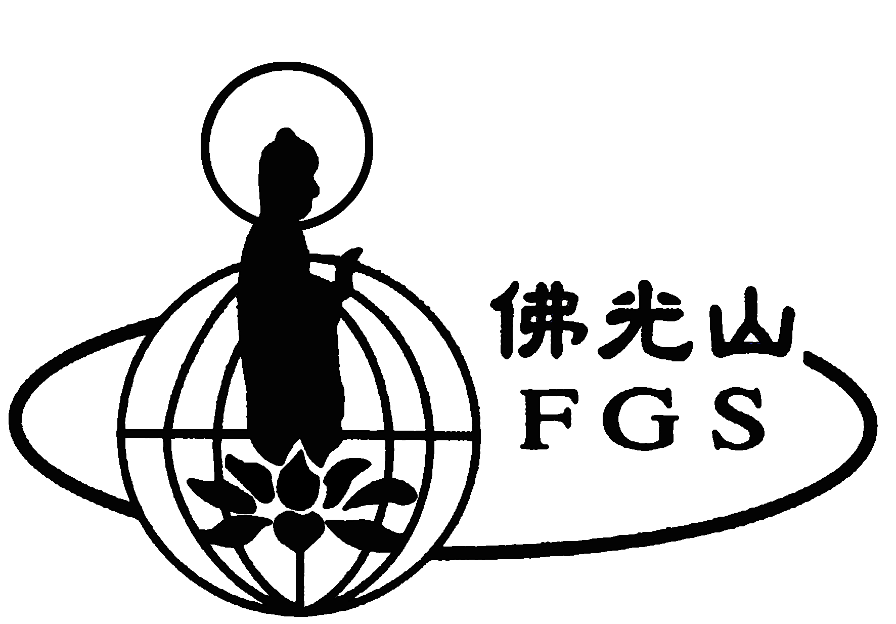
墨爾本佛光山藥師法會通啟

萬人廣修戒定慧 千家長明日月燈
消災延壽藥師佛 增福進德大地春

各位護法大德居士：
恭逢藥師如來聖誕，為增進信眾福德，本寺謹定於2010年10月30至11月7日， 逢星期六日上午啟建護國祈安藥師法會，燃燈供佛，禮誦藥師寶懺，以此功德回向信士檀那，闔家消災延壽，晝夜吉祥，國泰民安，世界和平。
歡迎閤府回寺禮拜，同霑法益。
墨爾本佛光山 謹啟
- 功德項目：藥師燈(12人)、琉璃燈(6人)、合家燈($100)、個人燈($50)、隨喜燈($10)
個人消災祿位($30)、隨喜供齋

- 法會時間表:
地點 | 內容 | 電話 | 日期 | 時間
墨爾本佛光山  89 Somerville Rd.Yarraville | 藥師經 | 9314 5147 | 31/10 (日) | 10:30am～12:30pm
墨爾本佛光山  89 Somerville Rd.Yarraville | 藥師寶懺 | 9314 5147 | 7/11 (日) | 10:00am～12:30pm
博士山佛光緣  24A Rutland Rd. Box Hill | 藥師經 | 9890 8188 | 30/10(六), 5/11(五)，6/11(六) | 10:00am～12:30pm
佛光緣美術館  141 Queen St. Melbourne | 藥師經 | 9642 2388 | 30/10，6/11  (六) | 10:30am～12:30pm
- 支票抬頭: IBCV

墨爾本佛光山藥師法會功德登記表
聯絡人 |  |  | 電話 |  |  | Email:
地 址
消災姓名 |  | 功德項目 | 功德金額 |  | 消災姓名 |  | 功德項目 | 功德金額
經手人： 日期：

